**HÓA ĐƠN VÀ CHI TIẾT HÓA ĐƠN**

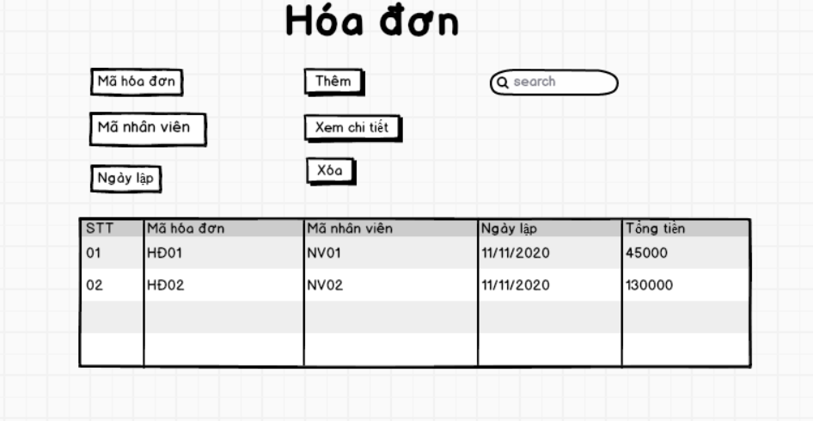**THIẾT KẾ GIAO DIỆN**

*Mockup giao diện Hóa đơn*

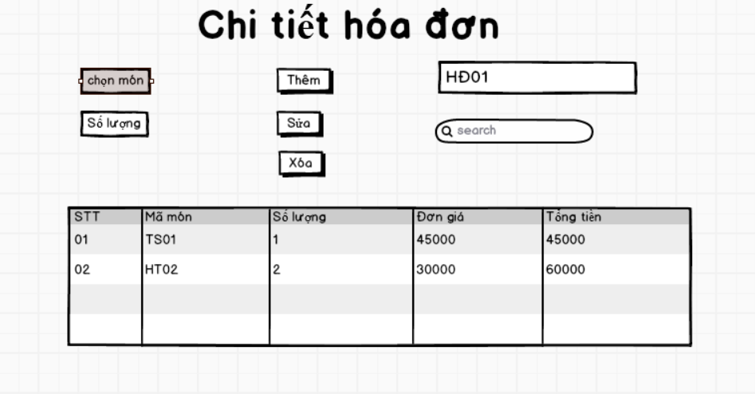

*Mockup giao diện chi tiết hóa đơn*

**Danh sách các biến cố giao diện hóa đơn**

|  |  |  |
| --- | --- | --- |
| STT | Điều kiện kích hoạt | Xử lý |
| 1 | Nhấn nút thêm | Kiểm tra thông tin đã được nhập đầy đủ chưa. Nếu đầy đủ thông tin chuyển sang giao diện chi tiết hóa đơn để thêm. |
| 2 | Nhấn nút xem chi tiết | Hiện thị giao diện chi tiết hóa đơn |
| 3 | Nhấn nút xóa | Kiểm tra đã chọn dòng cần xóa chưa. Nếu rồi thì tiến hành xóa, nếu chưa thông báo “Chọn dòng cần xóa” |
| 4 | Nhập từ khóa cần tìm kiếm | Tiến hành tìm kiếm theo từ khóa đã nhập |

**Danh sách biến cố giao diện chi tiết hóa đơn**

|  |  |  |
| --- | --- | --- |
| STT | Điều kiện kích hoạt | Xử lý |
| 1 | Nhấn nút thêm | Kiểm tra thông tin đã được nhập đầy đủ chưa. Nếu đầy đủ thông tin tiến hành thêm. |
| 2 | Nhấn nút xóa | Kiểm tra đã chọn dòng cần xóa chưa. Nếu rồi thì tiến hành xóa, nếu chưa thông báo “Chọn dòng cần xóa” |
| 3 | Nhấn nút chỉnh sửa | Kiểm tra đã chọn dòng cần chỉnh sửa chưa. Nếu đã chọn tiến hành chỉnh sửa, nếu chưa xuất thông báo “Chọn dòng cần chỉnh sửa”. |
| 4 | Nhập từ khóa cần tìm kiếm | Tiến hành tìm kiếm theo từ khóa đã nhập |

**Mô tả giao diện hóa đơn**

|  |  |  |  |  |  |  |
| --- | --- | --- | --- | --- | --- | --- |
| STT | Tên | Kiểu | Ý nghĩa | Miền giá trị | Giá trị mặc định | Ghi chú |
| 1 | Field_NhapMa | TextField | Nhập mã hóa đơn để thêm mới | N/A | N/A |  |
| 2 | Area_TenNv | Text Area | Hiển thị tên nhân viên lập hóa đơn | Tên tất cả nhân viên | Tên nhân viên đang đăng nhập để lập hóa đơn |  |
| 3 | Field_NgayNhap | TextField | Chọn ngày lập hóa đơn | N/A | N/A |  |
| 4 | Btn_Them | Button | Thêm mới hóa đơn mới vào CSDL | N/A | N/A |  |
| 5 | Btn_XemChiTiet | Button | Xem chi tiết 1 hóa đơn | N/A | N/A |  |
| 6 | Btn_Xoa | Button | Xóa một hóa đơn | N/A | N/A |  |
| 7 | Filed_TimKiem | TextField | Tìm kiếm hóa đơn theo từ khóa được nhập vào | N/A | N/A |  |

**Mô tả giao diện chi tiết hóa đơn**

|  |  |  |  |  |  |  |
| --- | --- | --- | --- | --- | --- | --- |
| STT | Tên | Kiểu | Ý nghĩa | Miền giá trị | Giá trị mặc định | Ghi chú |
| 1 | Field_NhapMon | TextField | Nhập món đơn để thêm mới | N/A | N/A |  |
| 2 | Field_NhapSoLuong | TextField | Nhập số lượng món | N/A | N/A |  |
| 4 | Btn_Them | Button | Thêm mới một chi tiết vào CSDL | N/A | N/A |  |
| 6 | Btn_Xoa | Button | Xóa một chi tiết | N/A | N/A |  |
|  | Area_MaHoaDon | TextArea | Hiển thị mã hóa đơn |  |  |  |
| 7 | Filed_TimKiem | TextField | Tìm kiếm hóa đơn theo từ khóa được nhập vào | N/A | N/A |  |

**THIẾT KẾ DỮ LIỆU**

**Danh sách các bảng**

|  |  |  |  |
| --- | --- | --- | --- |
| STT | Bảng | Ý nghĩa | Ghi chú |
| 1 | Thông tin hóa đơn | Hiển thị các thông tin của các hóa đơn |  |
| 2 | Chi tiết hóa đơn | Hiển thị chi tiết của mỗi hóa đơn |  |

**Danh sách các thuộc tính bảng Hóa đơn**

|  |  |  |  |  |  |
| --- | --- | --- | --- | --- | --- |
| STT | Thuộc tính | Kiểu | Ràng buộc | Giá trị khởi động | Ghi chú |
| 1 | MaHd | String | Khóa chính | N/A |  |
| 2 | MaNv | String |  | N/A |  |
| 3 | NgayLap | Date |  | N/A |  |
| 4 | TongTien | Double |  | 0 |  |

**Danh sách các thuộc tính bảng chi tiết hóa đơn**

|  |  |  |  |  |  |
| --- | --- | --- | --- | --- | --- |
| STT | Thuộc tính | Kiểu | Ràng buộc | Giá trị khởi động | Ghi chú |
| 1 | MaHd | String | Khóa chính | N/A |  |
| 2 | MaMon | String | Khóa chính | N/A |  |
| 3 | SoLuong | Int |  | N/A |  |
| 4 | ThanhTien | Double |  | 0 |  |

**THIẾT KẾ XỬ LÝ**

**Danh sách các biến**

|  |  |  |  |  |
| --- | --- | --- | --- | --- |
| STT | Biến | Kiểu | Ý nghĩa | Ghi chú |
| 1 | MaHd | String | Thuộc tính mã hóa đơn |  |
| 2 | MaNhanVien | String | Thuộc tính tên nhân viên |  |
| 3 | Mon | String | Thuộc tính tên món |  |
| 4 | SoLuong | Int | Thuộc tính số lượng |  |
| 5 | ThanhTien | Double | Thuộc tính thành tiền |  |
| 6 | TongTien | Double | Thuộc tính tổng tiền |  |
| 7 | NgayLap | Date | Thuộc tính ngày lập |  |

**Danh sách các hằng**

|  |  |  |  |  |
| --- | --- | --- | --- | --- |
| STT | Biến | Kiểu | Ý nghĩa | Ghi chú |

**Danh sách các hàm xử lý hóa đơn**

|  |  |  |  |  |  |  |
| --- | --- | --- | --- | --- | --- | --- |
| STT | Hàm | Tham số | Kết quả trả về | Thuật giải | Ý nghĩa | Ghi chú |
| 1 | DocDanhSach |  | ArrayList | 1/ Lấy dữ liệu từ CSDL  2/ Đưa dữ liệu vừa được lấy vào ArrayList  3/ Đọc dữ liệu trên ArrayList đưa ra màn hình. | Đọc dữ liệu từ CSDL |  |
| 2 | Them | MaHd, MaNhanVien, NgayLap | Thông báo | 1/ Tạo biến chứa câu lệnh thêm SQL  2/ Thêm một giá trị mới vào CSDL  3/ Thêm giá trị mới vào ArrayList  4/ Thông báo ra màn hình | Thêm một hóa đơn |  |
| 3 | Xoa | Int I (I là vị trí cần xóa) | Thông báo | 1/ Tạo biến chứa câu lệnh xóa SQL  2/ Xóa một dòng đã chọn  3/ Xóa dòng tương ứng trong ArrayList  4/ Thông báo ra màn hình | Xóa một hóa đơn |  |
| 4 | Kt_trung_ma | String ma (ma: mã cần kiểm tra) | Thông báo | 1/ Tạo vòng lặp trong ArrayList  2/ Kiểm tra giá trị mã cần kiểm tra với các giá trị mã trong ArrayList  3/ Nếu trùng mã trả về true, ngược lại trả về false | Kiểm tra mã hóa đơn đã tồn tại hay chưa |  |
| 5 | Tim_kiem | String tukhoa | ArrayList | 1/ Khai báo một mảng ArrayList tạm  2/ Tạo vòng lặp trong ArrayList  3/ Kiểm tra giá trị của các thuộc tính với giá trị truyền vào  4/ Nếu có thì tiến hành ghi vào một mảng ArrayList tạm  5/ Xuất ra mảng tạm ArrayList | Tìm kiếm hóa đơn theo từ khóa |  |

**Danh sách các hàm xử lý chi tiết hóa đơn**

|  |  |  |  |  |  |  |
| --- | --- | --- | --- | --- | --- | --- |
| STT | Hàm | Tham số | Kết quả trả về | Thuật giải | Ý nghĩa | Ghi chú |
| 1 | DocDsChiTiet |  |  |  |  |  |
| 2 | Them | MaMon, MaNv, SoLuong, TongTien | Thông báo | 1/ Tạo biến chứa câu lệnh thêm SQL  2/ Thêm một giá trị mới vào CSDL  3/ Thêm giá trị mới vào ArrayList  4/ Thông báo ra màn hình |  |  |
| 3 | Sua | SoLuong | Thông báo | 1/ Tạo biến chứa câu lệnh sửa SQL  2/ Sửa dòng đã chọn với dữ liệu mới  3/Sửa dòng tương ứng trong ArrayList  4/Thông báo ra màn hình | Sửa một dòng trong chi tiết hóa đơn |  |
| 4 | Xoa |  | Thông báo | 1/ Tạo biến chứa câu lệnh xóa SQL  2/ Xóa một dòng đã chọn  3/ Xóa dòng tương ứng trong ArrayList  4/ Thông báo ra màn hình | Xóa một dòng chi tiết hóa đơn |  |
| 5 | Tim_Kiem |  | ArrayList | 1/ Khai báo một mảng ArrayList tạm  2/ Tạo vòng lặp trong ArrayList  3/ Kiểm tra giá trị của các thuộc tính với giá trị truyền vào  4/ Nếu có thì tiến hành ghi vào một mảng ArrayList tạm  5/ Xuất ra mảng tạm ArrayList | Tìm kiếm hóa đơn theo từ khóa |  |

**PHIẾU NHẬP VÀ CHI TIẾT PHIẾU NHẬP**

**THIẾT KẾ GIAO DIỆN**

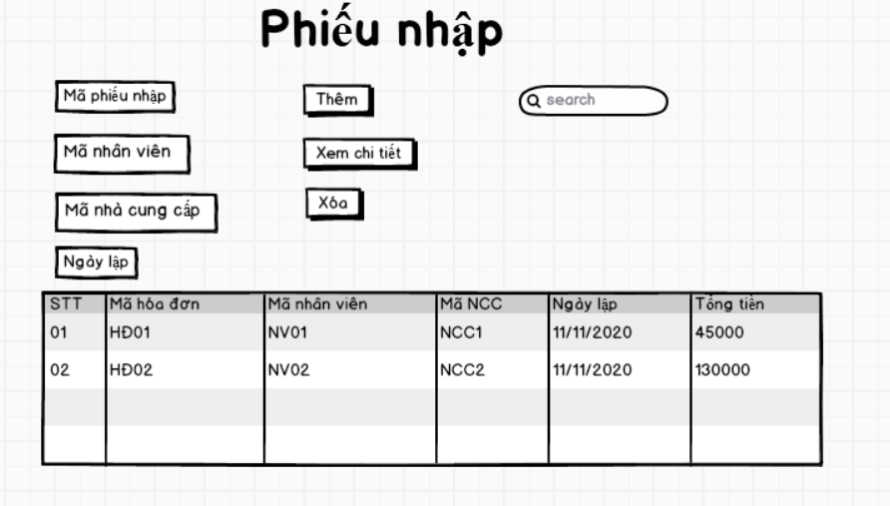*Mockup giao diện phiếu nhập*

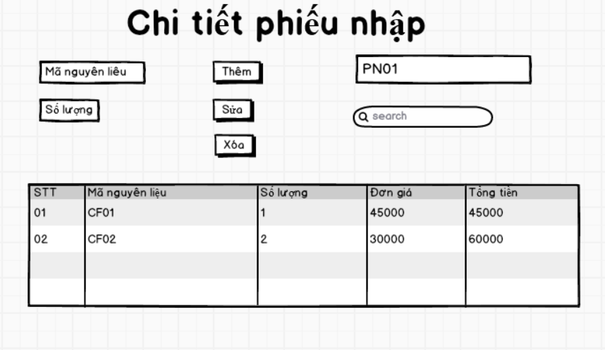*Mockup giao diện chi tiết phiếu nhập*

**Danh sách các biến cố giao diện phiếu nhập**

|  |  |  |
| --- | --- | --- |
| STT | Điều kiện kích hoạt | Xử lý |
| 1 | Nhấn nút thêm | Kiểm tra thông tin đã được nhập đầy đủ chưa. Nếu đầy đủ thông tin chuyển sang giao diện chi tiết phiếu nhập để thêm. |
| 2 | Nhấn nút xóa | Kiểm tra đã chọn dòng cần xóa chưa. Nếu rồi thì tiến hành xóa, nếu chưa thông báo “Chọn dòng cần xóa”. |
| 3 | Nhập từ khóa cần tìm kiếm | Tiến hành tìm kiếm theo từ khóa đã nhập |
| 4 | Nhấn nút xem chi tiết | Hiển thị chi tiết phiếu nhập của phiếu nhập được chọn. |

**Danh sách biến cố giao diện chi tiết phiếu nhập**

|  |  |  |
| --- | --- | --- |
| STT | Điều kiện kích hoạt | Xử lý |
| 1 | Nhấn nút thêm | Kiểm tra thông tin đã được nhập đầy đủ chưa. Nếu đầy đủ thông tin tiến hành thêm dữ liệu. |
| 2 | Nhấn nút xóa | Kiểm tra đã chọn dòng cần xóa chưa. Nếu rồi thì tiến hành xóa, nếu chưa thông báo “Chọn dòng cần xóa” |
| 3 | Nhấn nút chỉnh sửa | Kiểm tra đã chọn dòng cần chỉnh sửa chưa. Nếu đã chọn tiến hành chỉnh sửa, nếu chưa xuất thông báo “Chọn dòng cần chỉnh sửa”. |
| 4 | Nhập từ khóa cần tìm kiếm | Tiến hành tìm kiếm theo từ khóa đã nhập |

**Mô tả giao diện phiếu nhập**

|  |  |  |  |  |  |  |
| --- | --- | --- | --- | --- | --- | --- |
| STT | Tên | Kiểu | Ý nghĩa | Miền giá trị | Giá trị mặc định | Ghi chú |
| 1 | Field_NhapMaPn | TextField | Nhập mã phiếu nhập để thêm mới | N/A | N/A |  |
| 2 | Area_TenNv | Text Area | Hiển thị tên nhân viên lập phiếu nhập. | Tên tất cả nhân viên | Tên nhân viên đang đăng nhập để lập hóa đơn |  |
| 3 | Field_NhaCungCap | TextField | Nhập mã nhà cung cấp | N/A | N/A |  |
| 3 | Field_NgayLap | TextField | Chọn ngày lập phiếu nhập. | N/A | N/A |  |
| 4 | Btn_Them | Button | Thêm phiếu nhập mới vào CSDL. | N/A | N/A |  |
| 5 | Btn_XemChiTiet | Button | Xem chi tiết 1 phiếu nhập. | N/A | N/A |  |
| 6 | Btn_Xoa | Button | Xóa một phiếu nhập. | N/A | N/A |  |
| 7 | Filed_TimKiem | TextField | Tìm kiếm phiếu nhập theo từ khóa được nhập vào. | N/A | N/A |  |

**Mô tả giao diện chi tiết phiếu nhập**

|  |  |  |  |  |  |  |
| --- | --- | --- | --- | --- | --- | --- |
| STT | Tên | Kiểu | Ý nghĩa | Miền giá trị | Giá trị mặc định | Ghi chú |
| 1 | Field_NhapNguyenLieu | TextField | Nhập mã nguyên liệu | N/A | N/A |  |
| 2 | Field_NhapSoLuong | TextField | Nhập số lượng mỗi nguyên liệu | N/A | N/A |  |
| 4 | Btn_Them | Button | Thêm mới một chi tiết vào CSDL | N/A | N/A |  |
| 6 | Btn_Xoa | Button | Xóa một chi tiết | N/A | N/A |  |
|  | Area_MaHoaDon | TextArea | Hiển thị mã phiếu nhập |  |  |  |
| 7 | Filed_TimKiem | TextField | Tìm kiếm phiếu nhập theo từ khóa được nhập vào | N/A | N/A |  |

**THIẾT KẾ DỮ LIỆU**

**Danh sách các bảng**

|  |  |  |  |
| --- | --- | --- | --- |
| STT | Bảng | Ý nghĩa | Ghi chú |
| 1 | Thông tin phiếu nhập | Hiển thị các thông tin của các phiếu nhập |  |
| 2 | Chi tiết phiếu nhập | Hiển thị chi tiết của mỗi phiếu nhập |  |

**Danh sách các thuộc tính bảng Phiếu nhập**

|  |  |  |  |  |  |
| --- | --- | --- | --- | --- | --- |
| STT | Thuộc tính | Kiểu | Ràng buộc | Giá trị khởi động | Ghi chú |
| 1 | MaPn | String | Khóa chính | N/A |  |
| 2 | MaNv | String |  | N/A |  |
| 3 | NgayLap | Date |  | N/A |  |
| 4 | MaNcc | String |  | N/A |  |
| 5 | TongTien | Double |  | 0 |  |

**Danh sách các thuộc tính bảng chi tiết phiếu nhập**

|  |  |  |  |  |  |
| --- | --- | --- | --- | --- | --- |
| STT | Thuộc tính | Kiểu | Ràng buộc | Giá trị khởi động | Ghi chú |
| 1 | MaPn | String | Khóa chính | N/A |  |
| 2 | MaNguyenLieu | String | Khóa chính | N/A |  |
| 3 | SoLuong | Int |  | N/A |  |
| 4 | ThanhTien | Double |  | 0 |  |

**THIẾT KẾ XỬ LÝ**

**Danh sách các biến**

|  |  |  |  |  |
| --- | --- | --- | --- | --- |
| STT | Biến | Kiểu | Ý nghĩa | Ghi chú |
| 1 | MaPn | String | Thuộc tính mã phiếu nhập |  |
| 2 | MaNhanVien | String | Thuộc tính tên nhân viên |  |
| 3 | MaNguyenLieu | String | Thuộc tính mã nguyên liệu |  |
| 4 | SoLuong | Int | Thuộc tính số lượng |  |
| 5 | ThanhTien | Double | Thuộc tính thành tiền |  |
| 6 | TongTien | Double | Thuộc tính tổng tiền |  |
| 7 | NgayLap | Date | Thuộc tính ngày lập |  |

**Danh sách các hằng**

|  |  |  |  |  |
| --- | --- | --- | --- | --- |
| STT | Biến | Kiểu | Ý nghĩa | Ghi chú |

**Danh sách các hàm xử lý phiếu nhập**

|  |  |  |  |  |  |  |
| --- | --- | --- | --- | --- | --- | --- |
| STT | Hàm | Tham số | Kết quả trả về | Thuật giải | Ý nghĩa | Ghi chú |
| 1 | DocDanhSach |  | ArrayList | 1/ Lấy dữ liệu từ CSDL  2/ Đưa dữ liệu vừa được lấy vào ArrayList  3/ Đọc dữ liệu trên ArrayList đưa ra màn hình. | Đọc dữ liệu từ CSDL |  |
| 2 | Them | MaPn, MaNhanVien, MaNcc,NgayLap | Thông báo | 1/ Tạo biến chứa câu lệnh thêm SQL  2/ Thêm một giá trị mới vào CSDL  3/ Thêm giá trị mới vào ArrayList  4/ Thông báo ra màn hình | Thêm một hóa đơn |  |
| 3 | Xoa | int i (i là vị trí cần xóa) | Thông báo | 1/ Tạo biến chứa câu lệnh xóa SQL  2/ Xóa một dòng đã chọn  3/ Xóa dòng tương ứng trong ArrayList  4/ Thông báo ra màn hình | Xóa một hóa đơn |  |
| 4 | Kt_trung_ma_pn | String ma (ma: mã cần kiểm tra) | Thông báo | 1/ Tạo vòng lặp trong ArrayList  2/ Kiểm tra giá trị mã cần kiểm tra với các giá trị mã trong ArrayList  3/ Nếu trùng mã trả về true, ngược lại trả về false | Kiểm tra mã hóa đơn đã tồn tại hay chưa |  |
| 5 | Tim_kiem | String tukhoa | ArrayList | 1/ Khai báo một mảng ArrayList tạm  2/ Tạo vòng lặp trong ArrayList  3/ Kiểm tra giá trị của các thuộc tính với giá trị truyền vào  4/ Nếu có thì tiến hành ghi vào một mảng ArrayList tạm  5/ Xuất ra mảng tạm ArrayList | Tìm kiếm hóa đơn theo từ khóa |  |

**Danh sách các hàm xử lý chi tiết hóa đơn**

|  |  |  |  |  |  |  |
| --- | --- | --- | --- | --- | --- | --- |
| STT | Hàm | Tham số | Kết quả trả về | Thuật giải | Ý nghĩa | Ghi chú |
| 1 | DocDsChiTiet |  |  |  |  |  |
| 2 | Them | MaNguyeLieu, MaNv, SoLuong, TongTien | Thông báo | 1/ Tạo biến chứa câu lệnh thêm SQL  2/ Thêm một giá trị mới vào CSDL  3/ Thêm giá trị mới vào ArrayList  4/ Thông báo ra màn hình |  |  |
| 3 | Sua | SoLuong | Thông báo | 1/ Tạo biến chứa câu lệnh sửa SQL  2/ Sửa dòng đã chọn với dữ liệu mới  3/Sửa dòng tương ứng trong ArrayList  4/Thông báo ra màn hình | Sửa một dòng trong chi tiết hóa đơn |  |
| 4 | Xoa |  | Thông báo | 1/ Tạo biến chứa câu lệnh xóa SQL  2/ Xóa một dòng đã chọn  3/ Xóa dòng tương ứng trong ArrayList  4/ Thông báo ra màn hình | Xóa một dòng chi tiết hóa đơn |  |
| 5 | Tim_Kiem |  | ArrayList | 1/ Khai báo một mảng ArrayList tạm  2/ Tạo vòng lặp trong ArrayList  3/ Kiểm tra giá trị của các thuộc tính với giá trị truyền vào  4/ Nếu có thì tiến hành ghi vào một mảng ArrayList tạm  5/ Xuất ra mảng tạm ArrayList | Tìm kiếm hóa đơn theo từ khóa |  |